АНАЛИЗ
тренировочной работы в 11-м классе по математике
в МБОУ СОШ № 9 села Вольного
В соответствии с общешкольным планом и графиком диагностических и тренировочных работ 24 сентября 2014 года в 11-м классе было проведено контрольное тестирование в виде тренировочного экзамена в форме ЕГЭ по математике (базовый уровень).
Результаты тренировочного экзамена по математике в 11 классе:
№ п/п | Фамилия, имя
№ п/п | Фамилия, имя | Всего баллов (из 20) | Зачет | % выполнения | 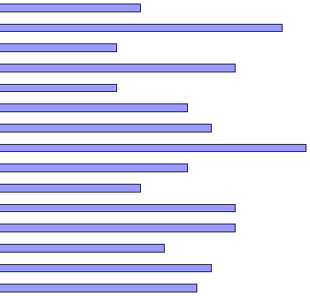  оценка
1 | Гончарова Диана | 19 | Зач | 95% | 5
2 | Кемов Бислан | 20 | Зач | 100% | 5
3 | Манько Роман | 15 | Зач | 75% | 4
4 | Середа Андрей | 14 | Зач | 70% | 4
5 | Немых Мария | 18 | Зач | 90% | 4
6 | Мусаелян Елена | 20 | Зач | 100% | 5
7 | Чигалиева Лейла | 17 | Зач | 85% | 4
8
9
10
ИТОГО в среднем |  | 17,57 | 100% | 87,85% | 4,43
Анализ итогов тренировочной работы по материалам ЕГЭ показывает, что :
- Получили зачет все учащиеся в тестировании от 24 сентября;
- В общей сложности 3 ученика получили оценку «5», 4 – «4».

 | Всего уч-ся | Писали работу | «5» | «4» | «3» | «2» | % качества | % успеваемости
Входная | 10 | 7 | 3 | 4 | нет | нет | 100% | 100%
- Типичные ошибки допущены при выполнении задания №15(геометрическая задача) и №14 («Производная»)
- Не справились с заданиями №18(выбрать верное утверждение) и №19(Привести пример трехзначного числа по данному условию).
Исходя из вышеизложенного предлагаю:

- Ознакомить родителей учащихся с итогами контрольного тестирования .
- Провести дополнительные занятия для выполнения заданий, вызвавших затруднения у учащихся.
- Продолжить работу по подготовке к ЕГЭ, используя задания базового уровня на уроках и дополнительных занятиях.

